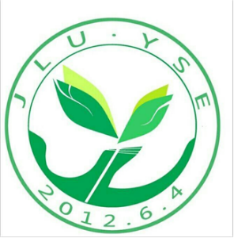

**育苗支教2017**

**甘肃队 地理 教案**

1. **教学目的**
2. **教学内容**
3. **教学大概流程**
4. **教学所需物资**
5. **相关说明**

**负责人：罗永臻**

1. **教学目的**

**第一课时：**了解地理在生活中的基本应用，并能举出几个应用的实例，能够看懂地图，培养孩子们的看图能力，简单的了解世界地图。

**第二课时：**对自己的家乡甘肃的地理环境有个了解，认识祖国各省份大致分布，祖国大好河山的分布，我们国家多样的地形地貌，着重培养孩子们的爱国主义意识，培养孩子们走出去的热情。

**第三课时：**认识地震，了解地震的破坏，了解我国地震带的分布，教给孩子们地震时的自救措施。

**第四课时：**了解世界地理，认识我国周边国家并加以了解，对南北半球的区别有初步的认识。

**第五课时：**介绍世界各地不同的风采，让孩子充满对未来的想象，认识这个多彩的世界。

1. **教学内容**

**第一课时：**地图的读图方法以及世界地图的知识。

**第二课时：**主要介绍祖国省份分布情况，各个省份著名风景的分布，对甘肃的地理环境特点进行点播试教学。

**第三课时：**配合图片和新闻报告介绍地震的危害和破坏性，地震带的分布和地震的防护措施以及应急措施。

**第四课时：**对周边国家进行风景，文化展示，对各大洲不同的风土人情进行对比介绍。

1. **教学大概流程**

**第一课时：**1.地理在生活中的应用

2.地球和地球仪使用的基本常识

3.世界地图基本知识

**第二课时：**1.各省份的分布

2.介绍各省份的独特景点

3.介绍特色地区的特色文化

**第三课时：**1.介绍中国地震带的分布

2.了解地震的危害和破坏后的后果

3.震时如何尽快选择相对安全的地方，震后如何在尽可能长的时间内生存，救人等

**第四课时，第五课时：**1.了解世界大国的大概地理分布

2.展示周边国家的特殊地理环境和特色的人文

3.介绍南北半球的不同地理环境

1. **教学所需物资**

地球仪—————— 1 个

世界地图—————— 2 张

中国地图—————— 2 张

1. **相关说明**

教学物资在使用后会留在学校，用以孩子们日后有兴趣可以观察。教案中涉及到的理论性知识，作为老师讲课过程中的提示与校正内容，在教学过程中，老师应善于将抽象内容比喻成学生们易于理解的东西。会尽量采用通俗易懂的话语，